ЛЬВІВСЬКИЙ НАЦІОНАЛЬНИЙ УНІВЕРСИТЕТ
ІМЕНІ ІВАНА ФРАНКА

ЗВІТ
ДО ЛАБОРАТОРНОЇ РОБОТИ №9
«Паралельність, багатопроцесність та оптимізація: профілювання статистики студентів»
з курсу «Професійний Python»
Варіант №1 — «Система обліку студентів»

Виконав: Лис Артур
Група: ФЕП-31
Перевірив(ла): ____________________________
Дата: 08.09.2026

Львів — 2026

1. Мета роботи
Експериментально визначити, який спосіб оптимізації справді пришвидшує конкретну операцію проєкту: виміряти baseline через timeit, знайти bottleneck через cProfile і tracemalloc, реалізувати версії на threading/ThreadPoolExecutor, multiprocessing/ProcessPoolExecutor і NumPy, додати кешування, перевірити правильність кожної реалізації та обчислити speedup.

2. Індивідуальний варіант і постановка задачі
Варіант 1 — система обліку студентів. Профілювати обчислення статистики для великої кількості студентів: середній бал усіх, середній бал кожної групи, minimum, maximum, standard deviation, рейтинг студентів; тестовий набір не менше 100 000 студентів; порівняти Python loops, NumPy, ThreadPoolExecutor і ProcessPoolExecutor; кешувати повторний запит статистики групи.
Понад мінімум: масштабування 1/2/4/8 workers, порівняння threads і processes, теплий пул проти нового, компактний payload проти об'єктів (serialization cost), порівняння list і ndarray за пам'яттю, lru_cache з hit/miss-аналізом та інвалідацією за версією даних, демонстрація race condition і її виправлення через Lock з вимірюванням synchronization overhead, різні розміри даних (10k–500k), збереження результатів у CSV і графіки.

3. Проєкт, обрана операція та bottleneck
Проєкт student-manager (ЛР1–8) зберігає студентів як dataclass Student(first_name, last_name, group, average_grade). Операція для профілювання — compute_stats: один прохід рейтингу і статистики над усім списком, яку викликають дашборд ЛР2 та endpoint /groups/statistics ЛР8. Вона не читає файлів і не ходить у мережу — це CPU-bound задача, тобто саме той випадок, де GIL вирішує, чи допоможуть потоки.
│ ├── perf
│ │ ├── __init__.py
│ │ ├── __main__.py
│ │ ├── baseline.py
│ │ ├── cache.py
│ │ ├── dataset.py
│ │ ├── parallel.py
│ │ ├── profiling.py
│ │ └── vectorized.py
│ ├── registry.py
│ ├── snapshot.py
├── test_perf.py
├── test_registry.py
├── test_snapshot.py
├── test_storage.py
└── test_streaming.py

4. Тестовий набір
GROUPS: tuple[str, ...] = tuple(f"ФЕП-{year}{number}" for year in (2, 3, 4) for number in range(1, 8))[:20]
def make_students(count: int, seed: int = 42) -> list[Student]:
"""`count` students spread over 20 groups with grades in 40.0..100.0 (one decimal)."""
rng = random.Random(seed)
return [
Student(rng.choice(FIRST_NAMES), rng.choice(LAST_NAMES), rng.choice(GROUPS), round(rng.uniform(40, 100), 1))
for _ in range(count)
]
Тестовий набір: 200 000 студентів 20 груп оцінки 40..100 (seed 42)
--------------------------------------------------------------------
згенеровано за 0.58 s; перший: Student(first_name='Остап', last_name='Гнатишин', group='ФЕП-32', average_grade=54.7)
Python: 3.13.0, CPU: 12 логічних ядер
200 000 валідних об'єктів Student (кожен проходить перевірку групи та балу з ЛР1), 20 груп, оцінки 40.0–100.0 з одним знаком після коми, фіксований seed — набір відтворюваний між запусками.

5. Baseline і перевірка правильності
def compute_stats(students: Sequence[Student]) -> Stats:
if not students:
raise ValueError("порожній набір студентів")
total, low, high = 0.0, inf, -inf
sums: dict[str, float] = {}
counts: dict[str, int] = {}
for student in students:
grade = student.average_grade
total += grade
low = min(low, grade)
high = max(high, grade)
sums[student.group] = sums.get(student.group, 0.0) + grade
counts[student.group] = counts.get(student.group, 0) + 1
n = len(students)
mean = total / n
squares = 0.0
for student in students:
squares += (student.average_grade - mean) ** 2
group_means = {code: sums[code] / counts[code] for code in sorted(sums)}
ranking = sorted(range(n), key=lambda i: students[i].average_grade, reverse=True)
return Stats(n, mean, low, high, sqrt(squares / n), group_means, ranking)
Baseline (Python loops): результат і правильність
-------------------------------------------------
count=200000 mean=69.9794 min=40.0 max=100.0 std=17.3010
group_means (перші 3): {'ФЕП-21': 70.139, 'ФЕП-22': 70.13, 'ФЕП-23': 69.917}
top-3 ranking: [('Петришин Олег', 100.0), ('Гаврилюк Богдан', 100.0), ('Бойко Остап', 100.0)]
контроль через statistics/NumPy: mean=69.9794 std=17.3010 -> збігається: True
stats_close порівнює дві структури Stats із допуском на похибку float, а рейтинг — точно; саме нею далі перевіряється кожна оптимізована версія. Контрольні значення mean і std, обчислені незалежно NumPy, збігаються з baseline.

6. timeit: кілька повторів
def measure(label: str, func: Callable[[], object], *, repeats: int = 5, number: int = 1) -> Timing:
"""timeit.repeat: `repeats` independent runs of `number` calls; the best run is the least disturbed one."""
runs = tuple(t / number for t in timeit.repeat(func, number=number, repeat=repeats))
return Timing(label, min(runs), sum(runs) / len(runs), runs)
timeit baseline: 5 повторів
---------------------------
runs: ['0.1356', '0.1341', '0.1403', '0.1386', '0.1345'] best=0.1341 s mean=0.1366 s
П'ять незалежних прогонів; за оцінку береться найкращий (найменш «зашумлений» іншими процесами), mean показує розкид. Одиничні виміри perf_counter для такого коду коливаються на 5–10 %.

7. cProfile: де саме витрачається час
cProfile baseline (top за tottime)
----------------------------------
List reduced from 10 to 8 due to restriction <8>
ncalls tottime percall cumtime percall filename:lineno(function)
1 0.166 0.166 0.347 0.347 baseline.py:23(compute_stats)
2 0.065 0.032 0.080 0.040 {built-in method builtins.sorted}
400000 0.058 0.000 0.058 0.000 {method 'get' of 'dict' objects}
200000 0.022 0.000 0.022 0.000 {built-in method builtins.max}
200000 0.022 0.000 0.022 0.000 {built-in method builtins.min}
200000 0.016 0.000 0.016 0.000 baseline.py:42(<lambda>)
1 0.000 0.000 0.000 0.000 {method 'disable' of '_lsprof.Profiler' objects}
1 0.000 0.000 0.000 0.000 <string>:2(__init__)
ncalls — кількість викликів, tottime — власний час функції без викликаних нею, cumtime — разом із ними. Тіло compute_stats (0.16 с tottime) — інтерпретація байткоду циклу над 200 000 об'єктів; sorted для рейтингу — 0.063 с; 400 000 викликів dict.get для сум і лічильників груп — 0.057 с; min/max як функції — по 0.021 с. Bottleneck — не одна «важка» функція, а сама кількість дрібних Python-операцій на кожен елемент. Це підказує два напрямки: прибрати Python-цикл (NumPy) або розділити його між кількома інтерпретаторами (процеси); потоки не допоможуть, бо байткод виконує один GIL.

8. tracemalloc: пам'ять
def peak_memory(func: Callable[[], T]) -> tuple[T, int]:
"""Run under tracemalloc; return (result, peak bytes allocated during the call)."""
tracemalloc.start()
try:
result = func()
_, peak = tracemalloc.get_traced_memory()
finally:
tracemalloc.stop()
return result, peak
tracemalloc: peak memory
------------------------
baseline compute_stats: peak 10.7 MB
to_arrays (list -> ndarray): peak 3.1 MB; масиви: 3.1 MB
compute_stats_numpy: peak 9.1 MB
list[Student] (оцінка, без рядків): 13.8 MB проти ndarray grades 1.5 MB
висновок: операція CPU-bound — жодного I/O, час іде на байткод циклу та sorted
Пік baseline — 10.7 MB: список рейтингу з 200 000 int та словники. Список об'єктів Student займає близько 14 MB без урахування рядків, тоді як масив оцінок NumPy — 1.5 MB (8 байтів на float64 без заголовка об'єкта). Це не bottleneck за пам'яттю, але пояснює, чому векторизація ще й економніша.

9. Потоки: ThreadPoolExecutor, threading.Thread, Lock
Усі паралельні версії будуються з одного «мергованого» часткового результату Partial: суми, суми квадратів, min/max, суми та лічильники за групами й відсортований рейтинг шматка. Стандартне відхилення рахується з суми квадратів, рейтинг — злиттям відсортованих прогонів.
@dataclass(slots=True)
class Partial:
count: int = 0
total: float = 0.0
squares: float = 0.0
minimum: float = inf
maximum: float = -inf
group_sum: dict[GroupKey, float] = field(default_factory=dict)
group_count: dict[GroupKey, int] = field(default_factory=dict)
neg_grades: list[float] = field(default_factory=list) # -grade, ascending (= grades descending)
indices: list[int] = field(default_factory=list) # global student index in the same order
def stats_threads(students: Sequence[Student], workers: int = 4) -> Stats:
"""ThreadPoolExecutor: the chunks are processed by threads that share one interpreter (and one GIL)."""
pieces = split(students, workers)
with ThreadPoolExecutor(max_workers=workers) as pool:
return merge(pool.map(partial_stats, [c for _, c in pieces], [o for o, _ in pieces]))
def stats_raw_threads(students: Sequence[Student], workers: int = 4) -> Stats:
"""The same with threading.Thread by hand: start/join and a Lock around the shared result list."""
results: list[Partial] = []
lock = threading.Lock()
def work(chunk: Sequence[Student], offset: int) -> None:
part = partial_stats(chunk, offset) # computed outside the lock: long, no shared state
with lock: # critical section: the shared list
results.append(part)
threads = [threading.Thread(target=work, args=(chunk, offset)) for offset, chunk in split(students, workers)]
for thread in threads:
thread.start()
for thread in threads:
thread.join()
return merge(results)

9.1. Race condition і виправлення через Lock
class Counter:
def __init__(self) -> None:
self.value = 0
self.lock = threading.Lock()
def increment_unsafe(self) -> None:
current = self.value # read
self.value = self._plus_one(current) # write; the call in between is where the interpreter may switch
# threads, so another thread's write gets overwritten (lost update)
@staticmethod
def _plus_one(value: int) -> int:
return value + 1
def increment_safe(self) -> None:
with self.lock:
self.value += 1
Race condition: 4 потоки × 200 000 інкрементів (switch interval 5 ms за замовчуванням, потім 1 µs)
--------------------------------------------------------------------------------------------------
switch interval 5 ms (default) без Lock: 718079 із 800000 (втрачено 81921); з Lock: 800000
switch interval 1 µs без Lock: 416796 із 800000 (втрачено 383204); з Lock: 800000
час: без Lock 0.115 s, з Lock 0.275 s — синхронізація коштує 2.4×
Без Lock два потоки читають одне значення і обидва записують «+1» — одне оновлення губиться. При типовому інтервалі перемикання 5 мс втрачено 7 % інкрементів, при 1 мкс — 47 %. Lock робить критичну секцію атомарною, але коштує 2.4× часу — синхронізація не безкоштовна, тому у stats_raw_threads під замком лише append результату, а не сам підрахунок.

10. Процеси: ProcessPoolExecutor
def stats_processes(students: Sequence[Student], workers: int = 4) -> Stats:
"""ProcessPoolExecutor, naive: Student objects are pickled to the workers, a new pool every call."""
pieces = split(students, workers)
with ProcessPoolExecutor(max_workers=workers) as pool:
return merge(pool.map(partial_stats, [c for _, c in pieces], [o for o, _ in pieces]))
def stats_processes_columns(columns: Columns, workers: int = 4, pool: Executor | None = None) -> Stats:
"""ProcessPoolExecutor, tuned: primitive columns cross the boundary, and an existing (warm) pool is reused."""
n = len(columns.grades)
size = max(1, -(-n // workers))
offsets = list(range(0, n, size))
grades = [columns.grades[o:o + size] for o in offsets]
ids = [columns.group_ids[o:o + size] for o in offsets]
if pool is None:
with ProcessPoolExecutor(max_workers=workers) as own:
return merge(own.map(partial_stats_columns, grades, ids, offsets), columns.codes)
return merge(pool.map(partial_stats_columns, grades, ids, offsets), columns.codes)
Наївна версія пересилає 200 000 об'єктів Student у workers через pickle і щоразу створює пул (на Windows процеси стартують через spawn — новий інтерпретатор і повторний імпорт). Налаштована версія пересилає лише два списки примітивів (to_columns, 0.02 с) і використовує вже запущений «теплий» пул.

11. NumPy: векторизація
def to_arrays(students: Sequence[Student]) -> Arrays:
"""One-time conversion (this is the cost NumPy has to pay back)."""
codes = sorted({s.group for s in students})
index = {code: i for i, code in enumerate(codes)}
grades = np.fromiter((s.average_grade for s in students), dtype=np.float64, count=len(students))
group_ids = np.fromiter((index[s.group] for s in students), dtype=np.int64, count=len(students))
return Arrays(grades, group_ids, codes)
def compute_stats_numpy(arrays: Arrays) -> Stats:
grades, ids = arrays.grades, arrays.group_ids
if grades.size == 0:
raise ValueError("порожній набір студентів")
sums = np.bincount(ids, weights=grades, minlength=len(arrays.codes))
counts = np.bincount(ids, minlength=len(arrays.codes))
group_means = {code: float(sums[i] / counts[i]) for i, code in enumerate(arrays.codes) if counts[i]}
ranking = np.argsort(-grades, kind="stable") # stable: ties keep input order, like sorted(reverse=True)
return Stats(int(grades.size), float(grades.mean()), float(grades.min()), float(grades.max()),
float(grades.std()), group_means, ranking.tolist())
Жодного циклу на рівні Python: середнє, min, max, std — методи масиву; середні за групами — два bincount; рейтинг — argsort зі stable, щоб рівні бали зберігали вхідний порядок так само, як sorted(reverse=True). Конвертація списку об'єктів у масиви вимірюється окремо, бо в реальному проєкті її можна зробити один раз.

12. Кешування
class GroupStatisticsService:
def __init__(self, students: Sequence[Student], maxsize: int = 64) -> None:
self._students = list(students)
self._version = 0
self._cached = lru_cache(maxsize=maxsize)(self._compute)
def _compute(self, code: str, version: int) -> GroupStats: # noqa: ARG002 - version is part of the key
total, count, low, high = 0.0, 0, inf, -inf
for student in self._students:
if student.group == code:
grade = student.average_grade
total += grade
count += 1
low = min(low, grade)
high = max(high, grade)
if count == 0:
raise KeyError(code)
return GroupStats(code, count, total / count, low, high)
def group_statistics(self, code: str) -> GroupStats:
return self._cached(code, self._version)
def add(self, student: Student) -> None:
"""Data changed -> new version -> every old key misses (implicit invalidation)."""
self._students.append(student)
self._version += 1
Кешування статистики групи (lru_cache, ключ = код + версія даних)
-----------------------------------------------------------------
cold (miss): 8.43 ms; warm (hit): 0.2 µs; speedup 42 174×
після 5 запитів (3 різні групи): hits, misses, size = (8, 3, 3)
після add() (версія змінилась) запит ФЕП-31 знову miss: (8, 4, 4)
після invalidate(): (0, 0, 0)
Ключ кешу — код групи плюс версія даних: add() збільшує версію, і всі старі відповіді стають miss без явного очищення; invalidate() — явна форма. Cold-запит проходить 200 000 об'єктів за 8 мс, warm — 0.2 мкс: кешування дає найбільший speedup з усіх методів, але лише для повторних однакових запитів.

13. Результати експерименту
Правильність усіх реалізацій відносно baseline
----------------------------------------------
threads x4 збігається: True
raw threads + Lock x4 збігається: True
processes x4 збігається: True
numpy збігається: True
Benchmark (5 повторів, best/mean), speedup = baseline.best / best
-----------------------------------------------------------------
to_columns (об'єкти -> списки float/int): 0.0197 s
метод best, s mean, s speedup
Python loops (baseline) 0.1341 0.1366 1.00×
ThreadPoolExecutor x1 0.2439 0.2544 0.55×
ThreadPoolExecutor x2 0.2261 0.2347 0.59×
ThreadPoolExecutor x4 0.2370 0.2459 0.57×
ThreadPoolExecutor x8 0.2033 0.2135 0.66×
ProcessPool x4, об'єкти, новий пул 1.0609 1.1544 0.13×
ProcessPool x4, колонки, новий пул 0.6773 0.6815 0.20×
ProcessPool x1, колонки, теплий пул 0.2673 0.2763 0.50×
ProcessPool x2, колонки, теплий пул 0.1535 0.1631 0.87×
ProcessPool x4, колонки, теплий пул 0.1131 0.1220 1.19×
ProcessPool x8, колонки, теплий пул 0.1011 0.1038 1.33×
NumPy (з конвертацією) 0.0530 0.0549 2.53×
NumPy (масиви готові) 0.0211 0.0221 6.34×
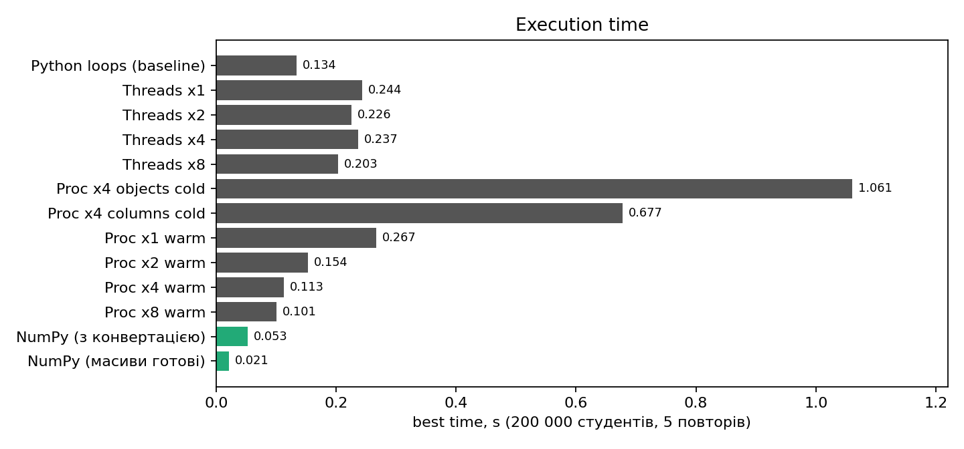
Рис. 1. Час виконання (best із 5 повторів), 200 000 студентів
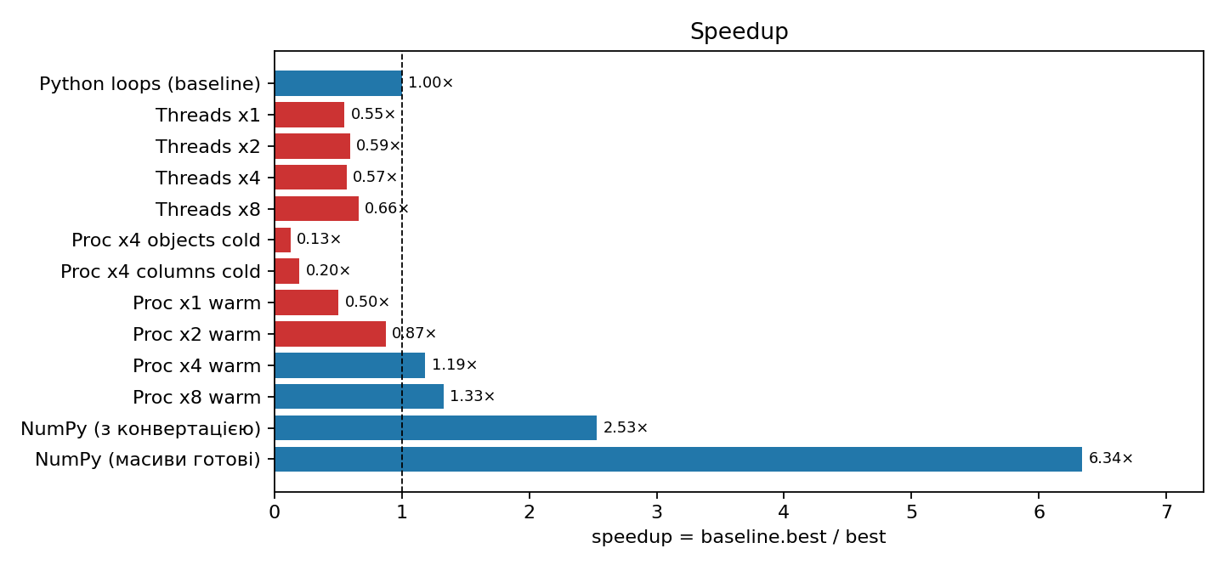
Рис. 2. Speedup відносно baseline; червоні — повільніші за baseline
Метод | best, s | speedup | Пояснення
Python loops | 0.134 | 1.00× | baseline
ThreadPoolExecutor ×1…×8 | 0.20–0.24 | 0.55–0.66× | GIL: байткод виконує один потік; додається розбиття, злиття та створення потоків
ProcessPool ×4, об'єкти, новий пул | 1.061 | 0.13× | pickle 200 000 об'єктів + spawn 4 інтерпретаторів
ProcessPool ×4, колонки, новий пул | 0.677 | 0.20× | payload дешевий, але spawn лишається
ProcessPool ×1/×2/×4/×8, теплий пул | 0.267/0.154/0.113/0.101 | 0.50/0.87/1.19/1.33× | справжній паралелізм; ×1 показує ціну серіалізації (~0.13 с)
NumPy з конвертацією | 0.053 | 2.53× | 0.03 с — перетворення об'єктів у масиви
NumPy, масиви готові | 0.021 | 6.34× | цикл у C, без об'єктів Python

13.1. Кількість workers і розмір даних
Різні розміри даних: baseline / NumPy (з конвертацією) / теплий ProcessPool x4 (колонки)
----------------------------------------------------------------------------------------
size baseline numpy proc x4
10000 0.0055 0.0024 0.0057
50000 0.0317 0.0141 0.0262
200000 0.1356 0.0571 0.1270
500000 0.3545 0.1498 0.3399
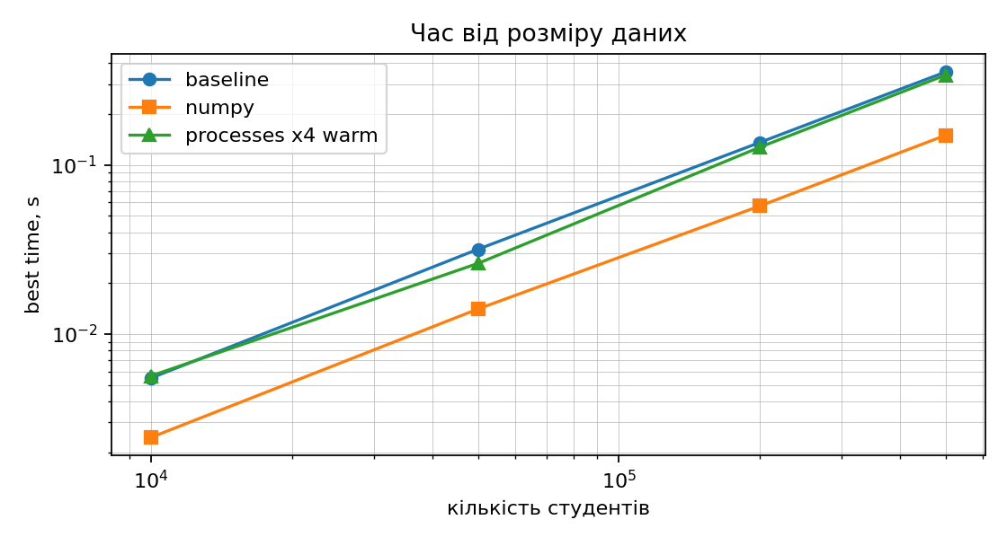
Рис. 3. Час від розміру даних (лог-шкали): NumPy стабільно ~2.4× швидше, теплий пул виграє лише від ~50k
Для потоків кількість workers нічого не змінює — очікувано для CPU-bound коду під GIL. Для процесів виграш росте до 4 workers (1.19×) і майже зупиняється на 8 (1.33×): 12 логічних ядер, але кожен worker мусить отримати свій шматок через pickle і повернути рейтинг назад, а злиття виконується в одному процесі — за законом Амдала послідовна частина обмежує прискорення. Оптимум — 4–8 workers. На 10 000 записів процеси вже програють baseline: накладні витрати перевищують роботу.

14. Аналіз експерименту
– Bottleneck — CPU-bound цикл інтерпретатора над 200 000 об'єктів; профіль показав, що жодна окрема функція не домінує, отже потрібна зміна моделі виконання, а не мікрооптимізація однієї функції.
– Потоки для цієї задачі шкідливі (0.55–0.66×): GIL пускає до байткоду один потік, а розбиття і злиття додають роботи. Вони мали б сенс для I/O-bound операцій (читання файлів ЛР3/ЛР5, HTTP-запити ЛР8).
– Процеси дають справжній паралелізм, але лише якщо (а) пул уже запущено, (б) дані передаються компактно; інакше serialization і spawn коштують у 5–8 разів більше, ніж уся робота.
– NumPy — найкращий метод для розрахунку статистики: 6.3× на готових масивах і 2.5× навіть з конвертацією; кешування виграє лише повторні запити (42 000×), тому воно доповнює NumPy, а не замінює.
– Кожна реалізація перевірена stats_close проти baseline — оптимізація, що змінює результат, не рахується.

15. Тести, перевірка типів і Git
$ pytest tests/unit/test_perf.py -v
tests/unit/test_perf.py::test_baseline_values PASSED
tests/unit/test_perf.py::test_baseline_rejects_empty PASSED
tests/unit/test_perf.py::test_optimised_versions_match_baseline[threads] PASSED
tests/unit/test_perf.py::test_optimised_versions_match_baseline[raw-threads] PASSED
tests/unit/test_perf.py::test_optimised_versions_match_baseline[numpy] PASSED
tests/unit/test_perf.py::test_process_pool_matches_baseline PASSED
tests/unit/test_perf.py::test_columns_variant_matches_baseline_in_process PASSED
tests/unit/test_perf.py::test_lost_updates_appear_with_a_tiny_switch_interval PASSED
tests/unit/test_perf.py::test_split_covers_everything_and_merge_is_exact PASSED
tests/unit/test_perf.py::test_cache_hits_misses_and_invalidation PASSED
tests/unit/test_perf.py::test_lock_prevents_lost_updates PASSED
tests/unit/test_perf.py::test_measuring_tools PASSED
============================= 12 passed in 1.46s ==============================
$ pytest -q
225 passed in 14.37s
$ mypy src
Success: no issues found in 84 source files
$ git log --oneline -4
78bae4d lab9: correctness tests for every implementation, README section, version 0.9.0, mypy python_version 3.12
93c3cb7 lab9: threads/processes with mergeable partials, warm pool + column payload, Lock and race demo, lru_cache with data version
08f411f lab9: perf package — synthetic dataset, loop baseline, NumPy version, timeit/cProfile/tracemalloc helpers
c75419d lab8: API tests through ASGITransport and MockTransport, pytest-asyncio, README section, version 0.8.0
@pytest.mark.parametrize("implementation", [
partial(stats_threads, workers=3), partial(stats_raw_threads, workers=3), compute_stats_numpy_from_students,
], ids=["threads", "raw-threads", "numpy"])
def test_optimised_versions_match_baseline(students: list[Student], implementation: object) -> None:
assert stats_close(compute_stats(students), implementation(students)) # type: ignore[operator]
def test_lost_updates_appear_with_a_tiny_switch_interval() -> None:
assert race(50_000, threads=4, use_lock=True, switch_interval=1e-6) == 200_000
assert race(50_000, threads=4, use_lock=False, switch_interval=1e-6) < 200_000
def test_split_covers_everything_and_merge_is_exact(students: list[Student]) -> None:
pieces = split(students, 7)
assert sum(len(chunk) for _, chunk in pieces) == len(students)
assert [offset for offset, _ in pieces] == sorted(offset for offset, _ in pieces)
merged = merge(partial_stats(chunk, offset) for offset, chunk in pieces)
assert stats_close(compute_stats(students), merged)
def test_cache_hits_misses_and_invalidation(students: list[Student]) -> None:
service = GroupStatisticsService(students)
first = service.group_statistics("ФЕП-31")
assert service.group_statistics("ФЕП-31") == first
assert service.info() == (1, 1, 1)
service.add(Student("Новий", "Студент", "ФЕП-31", 100.0))
assert service.group_statistics("ФЕП-31").maximum == 100.0 # new version -> recomputed
assert service.info()[1] == 2
service.invalidate()
assert service.info() == (0, 0, 0)
with pytest.raises(KeyError):
service.group_statistics("НЕМА-00")
def test_lock_prevents_lost_updates() -> None:
assert race(20_000, threads=4, use_lock=True) == 80_000
assert race(20_000, threads=4, use_lock=False) <= 80_000

16. Відповіді на контрольні запитання
1. Чим concurrency відрізняється від parallelism?
Concurrency — кілька задач просуваються почергово (asyncio, потоки під GIL); parallelism — справді одночасно на різних ядрах (процеси, NumPy у C).
2. Чим process відрізняється від thread?
Процес має власну пам'ять та інтерпретатор; потоки ділять пам'ять одного процесу і в CPython — один GIL.
3. Що таке GIL і яка його роль у CPython?
Глобальне блокування інтерпретатора: байткод у кожен момент виконує один потік; спрощує керування пам'яттю, але блокує паралелізм CPU-bound потоків.
4. CPU-bound та I/O-bound задачі — приклади?
CPU-bound: статистика 200 000 записів, сортування; I/O-bound: читання файлу, HTTP-запит — процесор чекає.
5. Коли доцільні threading, а коли multiprocessing?
Потоки — I/O-bound (під час очікування GIL звільняється); процеси — CPU-bound, якщо дані дешево передати.
6. Для чого start() і join()?
start() запускає потік, join() чекає його завершення, щоб зібрати результат.
7. Що таке race condition, critical section, Lock?
Втрата коректності через одночасний доступ до спільного стану; ділянка коду, що працює з ним; замок, який пускає в неї один потік.
8. Чи завжди synchronization покращує performance?
Ні, вона гарантує коректність і коштує часу (2.4× у демонстрації); чим менша критична секція, тим менший overhead.
9. Для чого executor.map() і що таке worker?
Розподіляє елементи між worker-ами (потоками чи процесами пулу) і повертає результати в порядку входу.
10. Чи завжди більше workers — швидше?
Ні: за 4–8 workers виграш зупинився — послідовна частина (серіалізація, злиття) та кількість ядер обмежують.
11. Що таке multiprocessing overhead і serialization?
Запуск інтерпретаторів (spawn) і pickle даних туди й результатів назад; для 200 000 об'єктів це 1 с проти 0.13 с роботи.
12. Для чого timeit, perf_counter і кілька повторів?
Точний монотонний таймер; timeit прибирає системний шум серією повторів — беремо best, дивимося на розкид.
13. Що показують ncalls, tottime, cumtime?
Кількість викликів; власний час функції; час разом із викликаними функціями.
14. Для чого tracemalloc і що таке peak memory?
Відстежує виділення пам'яті Python-об'єктами; peak — максимум у ході операції (10.7 MB для baseline).
15. Чому NumPy швидший за Python loops?
Векторизація: один виклик виконує цикл у C над щільним масивом без створення об'єктів і диспетчеризації байткоду.
16. @cache, @lru_cache, cache hit/miss, invalidation?
Мемоізація результату за аргументами; hit — відповідь з кешу, miss — обчислення; інвалідація — скидання після зміни даних (тут — версія у ключі).
17. Коли кешування небезпечне?
Коли дані змінюються, а кеш про це не знає — відповіді стають застарілими; або коли ключі нескінченно різні й кеш з'їдає пам'ять.
18. Як обчислюється speedup і що означає speedup < 1?
T_baseline / T_optimised; менше 1 — «оптимізація» повільніша за baseline (потоки тут — 0.55×).
19. Чому оптимізацію треба починати з profiling і перевіряти правильність?
Без профілю прискорюють не те, що гальмує; без перевірки — швидко отримують неправильну відповідь.

17. Висновок
Обчислення статистики 200 000 студентів профільовано і виявлено CPU-bound bottleneck у циклі інтерпретатора. З чотирьох підходів найефективніший — NumPy (6.3× на готових масивах, 2.5× з конвертацією), процеси дають 1.33× лише з теплим пулом і компактним payload, потоки уповільнюють (GIL), а кешування прискорює повторні запити на чотири порядки. Усі версії відтворюють результат baseline точно; 225 тестів проєкту проходять, mypy чистий. Головний висновок роботи: цифри залежать від накладних витрат не менше, ніж від алгоритму, тому кожен метод треба міряти на власних даних.

